Nama group

1. Dwiki Septiawan 20312059
2. Andi Raffly 20312056

Pembuatan Website Peminjaman Buku Perpustakaan, Memiliki 3 Role User, Admin,Petugas,Peminjam.

Dari setiap role memiliki fungsinya masing-masing, yang akan dijelaskan pada sub bab di bawah ini.

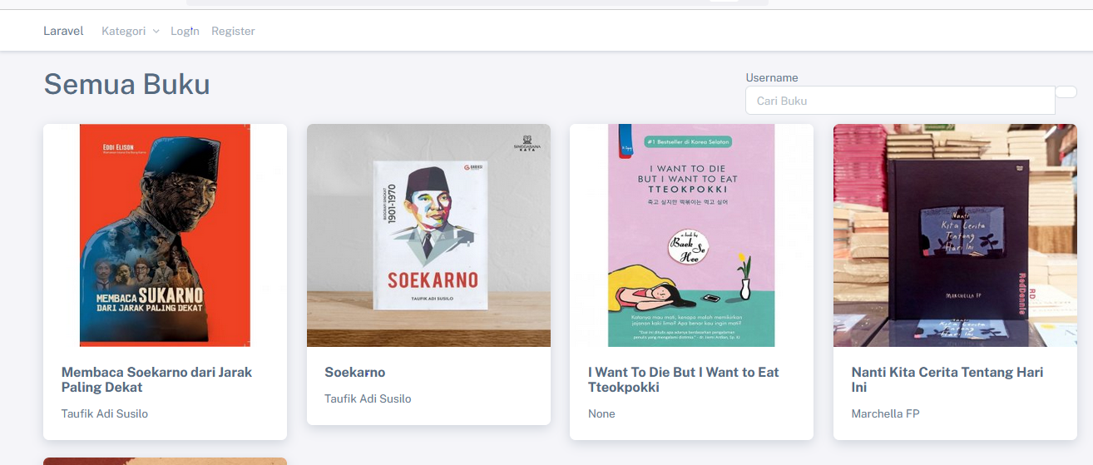

Halaman Awal Login, untuk seluruh user, terdapat buku apa saja yang ada, kategori, system login dan register bagi yang sudah memiliki akun maupun tidak punya akun,harus registrasi, dari kategori terdapat beberapa jenis buku, yang dapat difilter.

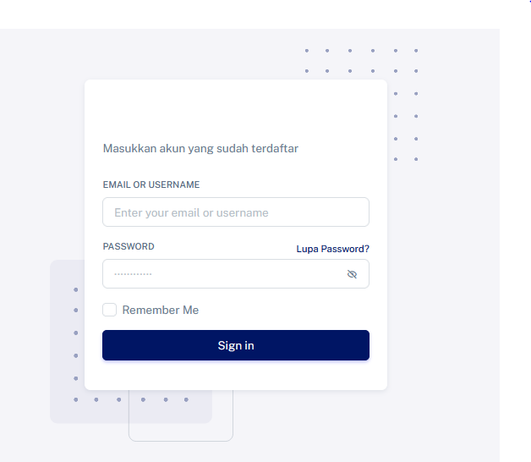

Halaman Tampilan Login, terdapat username yang password yang harus diisi, untuk masuk kehalaman selanjutnya, dan ada tampilan remember me yang dapat mengingat username kita. Dan tombol button sign in, untuk masuk.

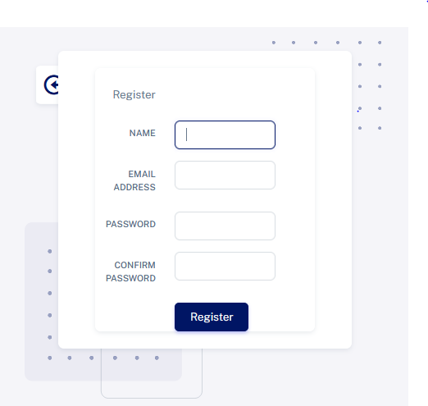

Halaman Register bagi yang belum punya akun, bisa registrasi terlebih dahulu, terdapat kolom name, email, password, yang harus diisi terlebih dahulu. Dan tombol register untuk memindahkan layout.

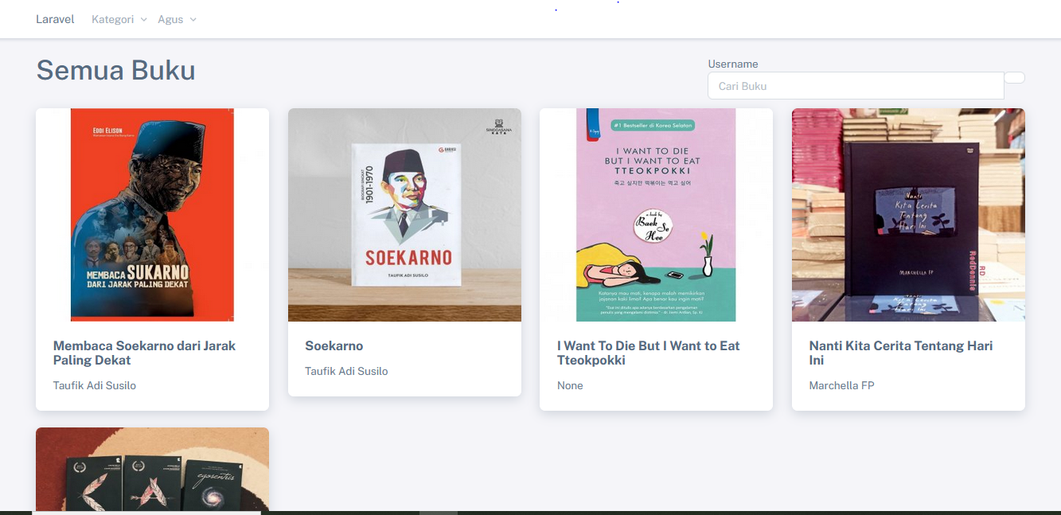

Halaman Setelah Login Peminjam Buku, Jika sudah login ataupun register peminjam buku dapat meminjam buku yang terlist dari halaman buku, dihalaman setelah login, terdapat nama peminjam.

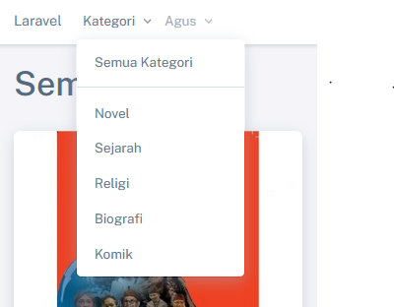

Tools kategori, dapat memfilter buku apa yang kita ingin kan berdasarkan penjenisan buku yang kita pilih.

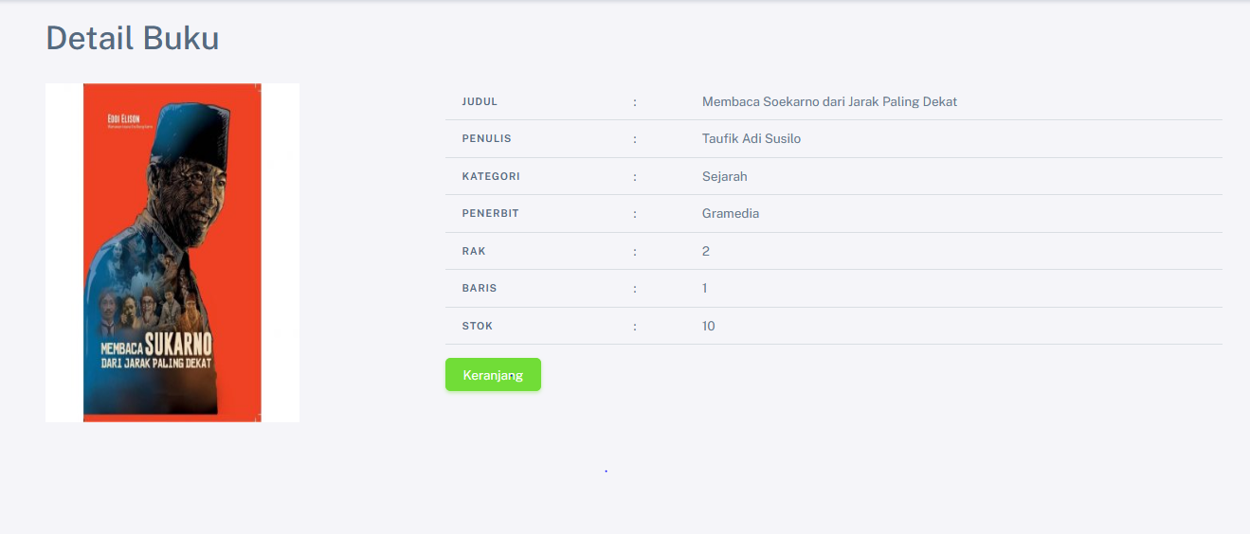

Halaman Detail Buku, terdapat beberpa field yang ada, seperti judul,kategori,penulis,penerbit,rak,baris,stock. Yang sudah ada. 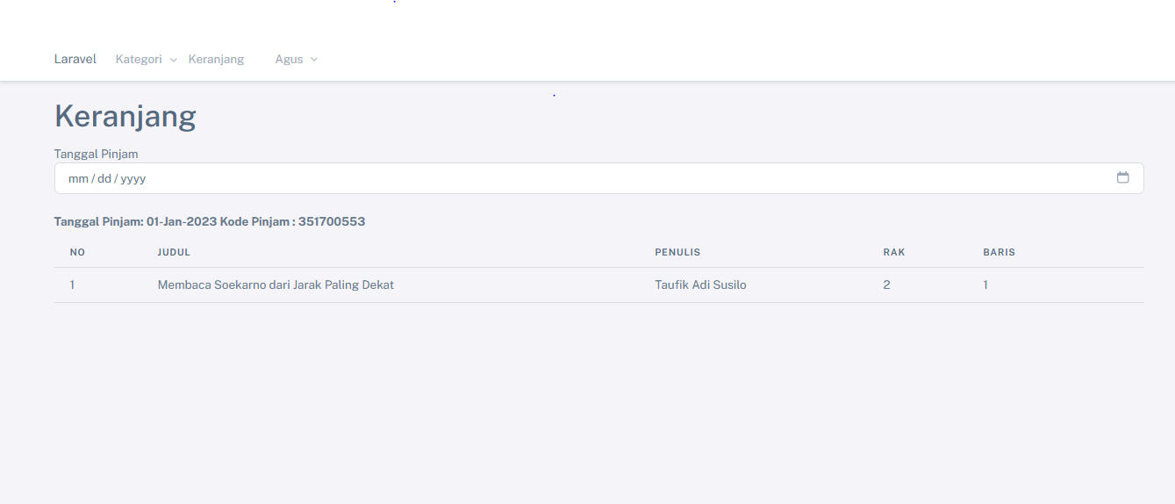

Halaman Keranjang, halaman ini akan menyimpan setiap buku yang telah kita pinjam berdasarkan hari.

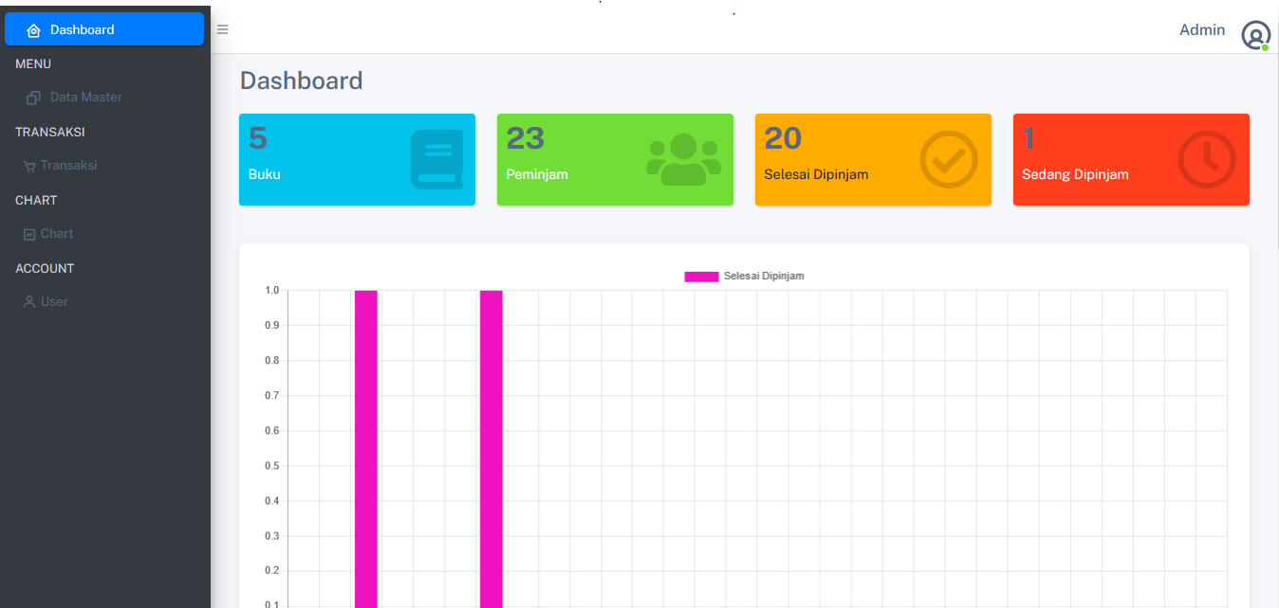

Halaman Khusus Admin, admin berfungsi mengetahui jumlah buku yang ada, jumlah buku yang dipinjam, jumlah buku yang selesai di pinjam, jumlah buku yang sedang dipinjam, dan mengetahui siapa saja yng meminjam buku tersebut. Dihalaman tersebut terdapat grafik yang dapat dilihat dari segi buku yang sudah dipinjam terdapat data master, yang terdapat isi, kategori, penulis, buku. Dan chart yang dapat mengetahui jumlah buku. Dan account , mengetahui nama pengguna peminjam, email peminjam dll.

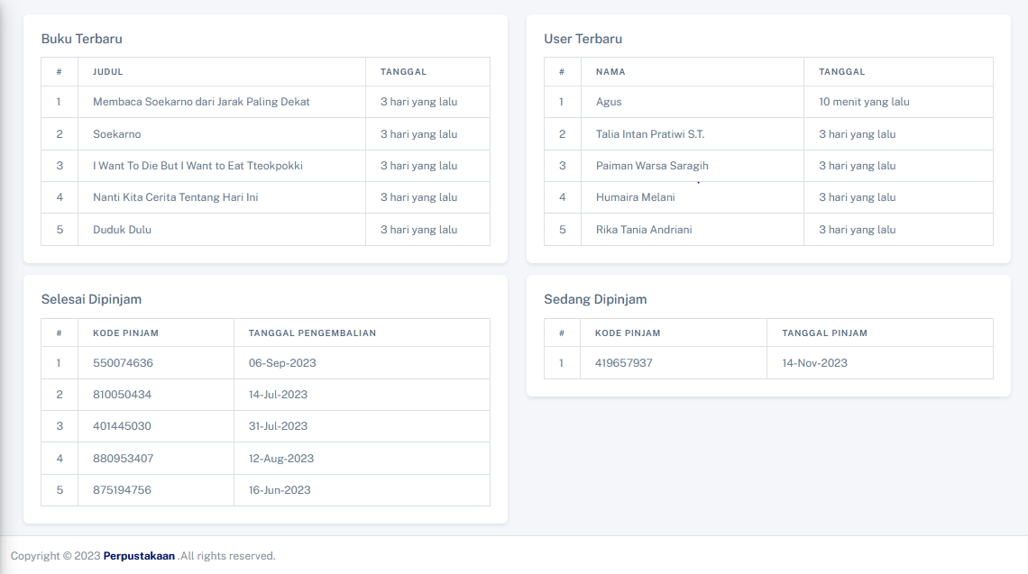

Halaman Admin. Yang terdapat beberpa field yang terisi, seperti buku yang terbaru, user baru, nuku yang sedang dipinjam, buku yang selesai dipinjam, dan terdapat footer.

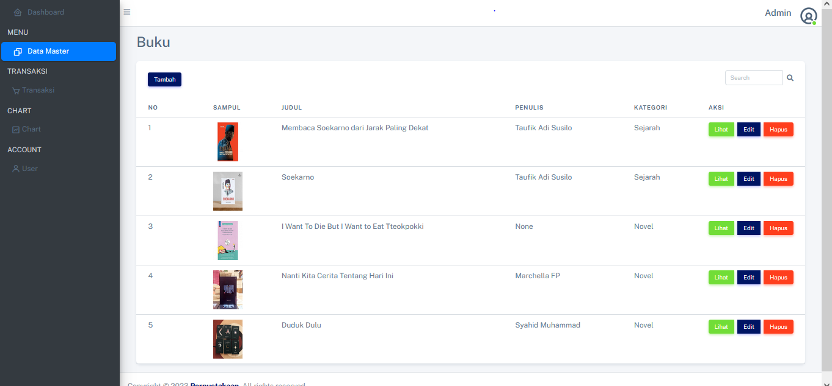

Halaman Admin Buku, terdapat beberpa field, seperti penambahan buku, penghapusan buku, pengeditan buku.

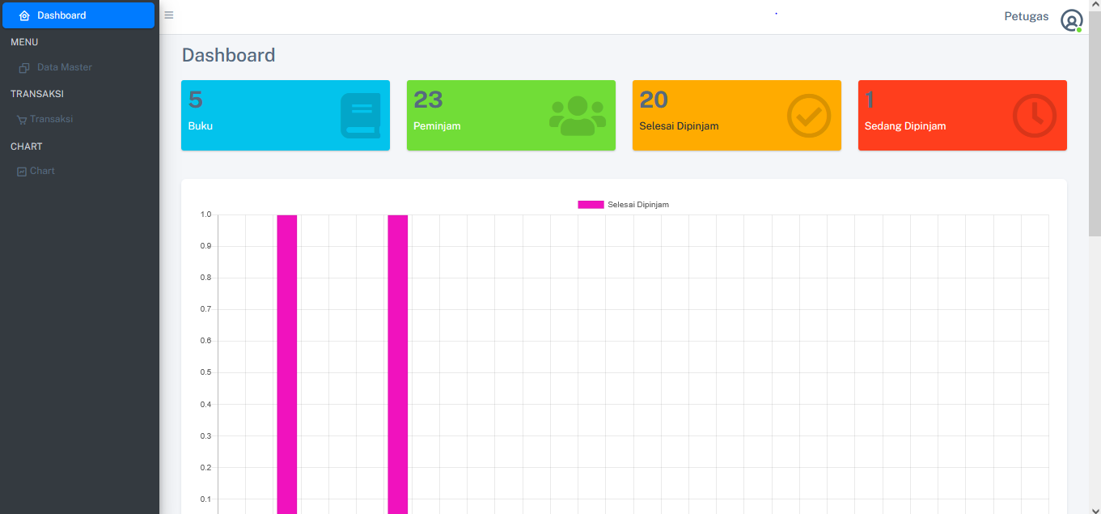

Halaman Petugas, sama seperti admin , petugas dapat meliat semua buku, penginputan buku,transaksi buku,chart buku, Cuma perbedaan dari admin, terdapat user yang dapat dilihat langsung dari admin